某大型铁路旅客站供配电系统可靠性与安全性分析
陈车 喻辉
（中信建筑设计研究总院有限公司 武汉 430014）
摘要：本文结合北方地区某大型铁路旅客站工程的供配电系统设计案例，分析了大型铁路旅客站房供电的与靠性可安全性。
关键词：供配电系统 负荷分级 可靠性 安全型
0 引言
截止2012年底，中国已运营高铁里程达7735km，位列世界第一，高铁已改变了人们的出行方式，高铁的重要性也日益突显。铁路旅客站房作为连接城市与高铁的交通综合枢纽，其重要性也是不言而喻的。同样，供配电系统在铁路旅客站房的建设和运营中也起着很关键的作用。本文结合北方地区某大型铁路旅客站工程的供配电系统设计案例，分析了大型铁路旅客站房供电的与靠性可安全性。
1、概况
图1 某铁路旅客站鸟瞰图
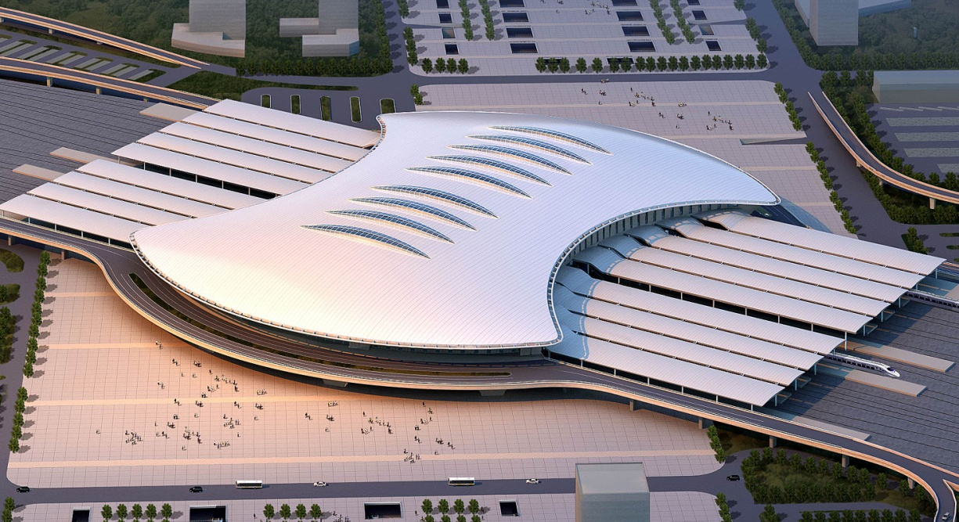
本项目位于北方冬冷夏热地区，为大型铁路旅客站房，具有候车、售票、办公、商业服务等功能。客站设计高峰小时发送量8200人/高峰小时，设计规模为16站台面18线，为大型铁路旅客站房。本站房总建筑面站房约9.9万㎡（不含商业夹层和出站通道），站台雨棚投影面积约5.9万㎡ ，建筑主体高度为40.9m，主体三层局部设夹层。建成后的站房将成为当地以铁路客运为中心，集城市轨道交通、长途车、公交、出租车和社会车辆等多种交通设施及交通方式的客运综合交通枢纽，如图1。

2、用电负荷分级
根据《交通建筑电气设计规范》JGJ-243-2011中表3.2.1交通建筑中用电负荷等级则规定如表1。
表1 交通建筑中用电负荷等级表
负荷等级  适用  场所  建筑类别 | 一级负荷中特别重要负荷 | 一级负荷 | 二级负荷 | 三级负荷
铁路旅客站  综合交通枢纽站 | 特大型铁路旅客站、集大型铁路旅客站及其他车站等一体的大型综合交通枢纽站中不允许中断供电的重要场所用电负荷 | 特大型铁路旅客站、国境站和集大型铁路旅客站及其他车站等一体的大型综合交通枢纽站的旅客站房、站台、天桥、地道用电、防灾报警设备；特大型铁路旅客站、国境站的公共区域照明；  售票系统设备、安防及安全检查设备、通信系统 | 大、中型铁路旅客站、集中型铁路旅客站及其他车站等一体的大型综合交通枢纽站的旅客站房、站台、天桥、地道用电、防灾报警设备；  特大和大型铁路旅客站、国境站列车到发预告显示系统、旅客用电梯、自动扶梯、国际换装设备、行包用电梯、皮带输送机、送排风机、排污水设备；  特大型铁路旅客客站的冷热源设备；  大中型铁路旅客车站的公共区域照明、管理用房照明及设备；  铁路旅客车站驻站警务室 | 不属于一级和二级的用电负荷

因本站房为集城市轨道交通、长途车、公交、出租车和社会车辆等多种交通设施及交通方式的客运综合交通枢纽，故将其用电负荷分级如表2。
此负荷分级标准与《铁路电力设计规范》TB10008-2006中的规定略有不同，《铁路电力设计规范》TB10008-2006中规定大型铁路客运站中的消防设备用电、防灾报警设备用电均为二级负荷。

表2 本铁路客运站房主要用电负荷等级划分表
负荷级别 | 负荷类型
一级负荷 | 站房的票务机房设备、综合监控室设备、旅服机房设备、消防及设备监控室设备、进站大厅安检仪设备、进出站闸机和自动售票机设备、应急照明、贵宾候车厅照明、火灾自动报警系统、消防动力设备等。
二级负荷 | 列车到发预告显示系统、行包用设备、弱电机房设备配置的专用空调、生活水泵、潜污泵、客梯及扶梯、天沟融雪及电伴热设备、公共区照明(含雨棚照明)、其他办公区域及设备用房照明等。
三级负荷 | 其他电力、空调负荷及一般照明。

3、10kV供电方案分析
根据对站房各类负荷分析与计算，其基本负荷状况如下，设备安装总容量为：Pe=17719kW（不含消防设备容量1652KW及夏季制冷设备容量2122kW），其中照明设备安装容量为4074kW，动力设备安装容量为5637kW，冬季采暖设备安装容量4260kW，夏季制冷设备容量2122kW（冬、夏用电负荷不重复，冬季负荷较大，符合严寒地区特点），商业部分容量5400kW。经功率因数补偿后，计算负荷分别为：Pj=11300kW, Qj=3494kVar，Sj=11954kVA。
根据本项目总体设计单位前期供电规划方案，在距新客站东侧约1.6km处设有一座10kV配电所，此10kV配电所为新客站预留了4路10kV电源（编号分别为A、B、C、D），此4路电源由该10kV配电所的两段不同的10kV 母线段引来，其中A、C进线引自同一段母线， B、D进线引自另一段母线。且该两段母线电源由铁路220/35/10kV牵引变电站不同的变压器10kV母线段供电。
本项目设计拿出了两个不同的10kV供电方案进行比较，详见下图1和图2。
方案一为常规供电方案，在站房内设一座10kV开闭所及四座10/0.4kV变配电所，并由开闭所分别向各变配电所供电。
方案一优点是：
（1）10kV电源进线集中，方便管理；
（2）商业服务用电为单独10kV电源进线，并单独设变配电所，方便计量管理。
方案一缺点是：
（1）10kV配电级数多，系统较复杂；
（2）10kV供电回路供电负荷不均衡，有两路较大；
（3）10kV设备较多，占用土建面积较大，设备造价较高。
方案二为优化后的供电方案，仅在站房南、北两侧各设一座并列的10/0.4kV变配电所。
方案二优点是：
（1）10kV配电级数少，系统简单可靠；
（2）4路10kV电源供电负荷相当、均衡‘
（3）10kV设备较少，占用土建面积较小，设备造价较低。
方案二缺点是：
（1）10kV电源进线分散在南、北站房；
（2）商业服务用电与站房其它用电变配电房共用10kV配电，不方便计量管理。
通过比较，方案二系统结构简单、明了，供电可靠性高，本设计最终选用的供电方案二，并采用以下措施进行优化：
（1）在北侧站房10/0.4kV变配电所旁设置一间值班控制室，并设置一套变配电综合自动化系统，将南侧站房10/0.4kV变配电所也纳入其统一管理；
（2）将南、北站房的商业服务用电单独设变压器，并设一套能源管理系统，在商业服务变压器的高压侧、低压总进线侧、低压分出线侧分设多功能仪表，方便计量管理。

4、变配电所的设置分析
如图1，因本站房为平面为弧形结构，中部区域为轨道及站台，没有位置设置变配电所，而且南、北两边面宽较小，设两座变配电所不经济，也不方便管理，故仅在南、北站房出站夹层各设一座变配电所。因为铁路站房空间关系较为复杂，用电设备较为分散，设备各专业管线较多，本站房减少变配电所数量的同时，也带来了电气线缆桥架出线较为集中，部分设备或用电点离供电点较远的弊病。为此，本项目通过BIM技术（如图4），确定较简短、最合理的电气管线负荷路径，同时可避免与暖通、给排水等专业管道碰撞打架，并可指导今后的设备管线施工。
图4 站房局部设备管线BIM模型图
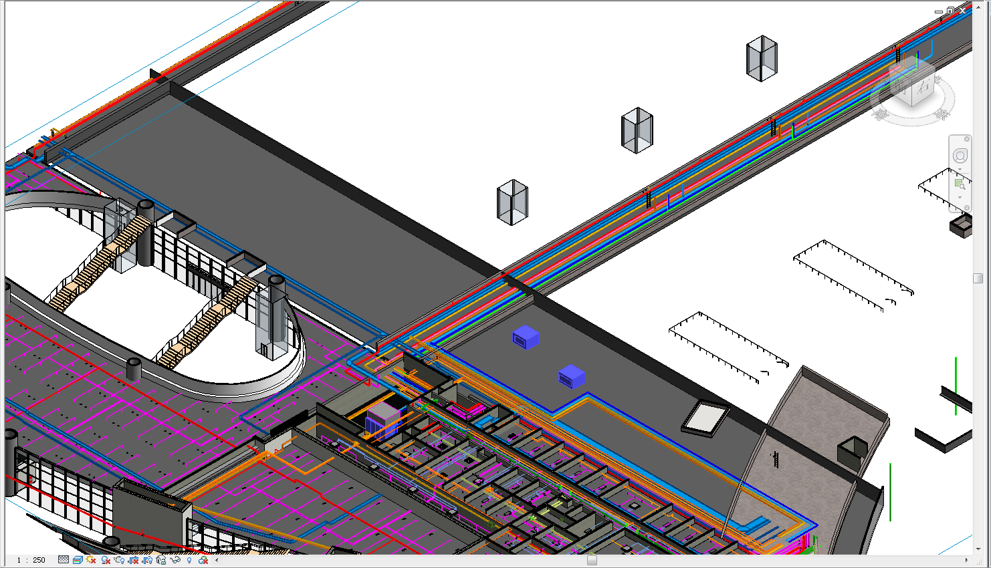

5、 一、二级负荷的供电保障
本站房南、北两座变配电所（1#、2#）10kV高压电源均采用两路10kV双重电源。对上一级供电要求为：这两路10 kV电源互不影响、不致同时断电，其工作方式为同时工作、互为100%备用，每路10kV电源均能承担全部负荷（即电源进线A、B最大负荷能力为8000kVA；电源进线C、D最大负荷能力为7200kVA），当任一路10kV电源故障或断电检修时，由另一路电源负担全部负荷8000 kVA (7200kVA）。
为保证本项目一级负荷的供电可靠性，分别在站房南、北两侧10/0.4kV 变配电所（1#、2#）旁，各布置1座柴油发电机房，柴油发电机房内各设1台主用功率800kW（1000kVA）的应急自起动型柴油发电机组，作为第三路电源。每个变配电所均设两段应急母线，一段用于消防负荷，另一段用于其它重要负荷。
当10kV市电停电、缺相、电压或频率超出范围，或同一变配电所两台变压器同时故障时，可从变电所市电-发电转换开关辅助接点处拾取柴油发电机的延时启动信号，送至柴油发电机房，信号延时0~10s（可调）自动启动柴油发电机组，柴油发电机组15S内达到额定转速、电压、频率后，投入额定负载运行。当市电恢复30~60s（可调）后，自动恢复市电供电，柴油发电机组经冷却延时后，自动停机。
对应急照明系统，站房大空间候车厅、集散厅等场所均按分区配置EPS应急电源作备供电源；一般场所则设置自带蓄电池的应急型灯具，作为电源切换过渡和备用电源之用。
为保证火灾自动报警系统、建筑设备监控系统等智能化系统设备，以及信息化等系统设备的不间断供电的时间要求，这些系统除了按两段母线双电源供电、末端自动切换外，还在该类系统的主机房（电源室）都配置了独立的不间断电源装置UPS。

6、电压损失的计算与校验
如本文第4节论述，因建筑布局及变配电所设置问题，部分设备或用电点离变配电所较远，现对部分供电距离最远用电负荷进行计算与校验。
根据《铁路电力设计规范》TB10008-2006中4.3.3条要求，正常运行情况下，用电设备端子处电压偏差允许值（以用电设备额定电压百分数表示）宜负荷下列要求：
电动机为±5%。
照明：一般工作场所为±5%；当工作场所远离变电所难以满足上述要求时可为+5%、-10%；应急照明、道路照明和警卫照明等为+5%、-10%。
其他用电设备当无特殊规定时为±5%。
表3 站房供电距离最远用电负荷电压损失校验表
用电负荷 | 线路长度 | 电缆规格 | 负荷功率 | 计算电流 | 电压损失 | 电压损失
用电负荷 | (m) | 电缆规格 | (kW) | (A) | 电压损失 | 合计
南侧蒸发式  空调冷冻水泵 | 400（干线） | 2（3*150+2*70) | 178.5 | 270 | 3.99% | 4.63%
南侧蒸发式  空调冷冻水泵 | 30（支线） | 3*35+1*16 | 45 | 85 | 0.64% | 4.63%
南侧蒸发式  空调冷却水泵 | 400（干线） | 2（3*150+2*70) | 178.5 | 270 | 3.99% | 4.25%
南侧蒸发式  空调冷却水泵 | 15（支线） | 3*35+1*16 | 37 | 70 | 0.26% | 4.25%
南侧蒸发式空调机组 | 400（干线） | 3*185+2*95 | 101 | 191 | 3.94% | 4.92%
南侧蒸发式空调机组 | 35（支线） | 4*4 | 7.5 | 15 | 0.98% | 4.92%
北侧高架层夹层商业5 | 285 | 4*185+1*95 | 250 | 268 | 4.92% | 4.92%
南侧高架层夹层商业8 | 280 | 4*185+1*95 | 250 | 268 | 4.83% | 4.83%
北侧候车大厅照明1 | 300（干线） | 4*70+1*35 | 60 | 86 | 3.47% | 5.46%
北侧候车大厅照明1 | 150（支线） | 3*6 | 0.9 | 4.5 | 1.99% | 5.46%
西北侧站台雨棚照明 | 160（干线） | 4*35+1*16 | 25 | 47.5 | 1.89% | 4.59%
西北侧站台雨棚照明 | 300（支线） | 3*6 | 0.6 | 3.2 | 2.70% | 4.59%
东南侧站台雨棚照明 | 150（干线） | 4*35+1*16 | 20 | 38 | 1.42% | 3.99%
东南侧站台雨棚照明 | 285（支线） | 3*6 | 0.6 | 3.2 | 2.57% | 3.99%

本工程部分供电距离最远用电负荷电压损失校验如表3，本设计通过加大电缆截面，使部分供电距离较远用电负荷均满足规范规定的电压偏差要求。

7、结语
铁路站房的供配电设计首先应正确划分负荷等级，然后根据负荷性质、用电容量、工程特点等确定合理的供配电方案，以保证其供电的与靠性可安全性。

参考文献
[1] 中华人民共和国铁道部. TB10008-2006铁路电力设计规范[S] 北京 中国铁道出版社 2007.
[2] 中华人民共和国住房和城乡建设部. JGJ 243-2011交通建筑电气设计规范[S] 北京 中国建筑工业出版社 2011.

